УТВЕРЖДАЮ
Начальник Управления общего
и дошкольного образования
Администрации города Норильска
____________________А.Г. Колин
«___»________2023 г.

Аналитический отчет
о результатах всероссийских проверочных работ
по английскому языку
в городе Норильске в 2023 году

г. Норильск, 2023

Назначение всероссийской проверочной работы
Всероссийские проверочные работы (далее – ВПР) проводятся в целях мониторинга результатов перехода на ФГОС и направлены на выявление уровня подготовки школьников.
ВПР предназначена для оценки уровня освоения обучающимися предметного содержания курса иностранных языков и выявления тех элементов содержания, которые вызывают наибольшие затруднения. Контрольные измерительные материалы (далее – КИМ) предназначены для диагностики достижения метапредметных и предметных результатов обучения.
Результаты ВПР в совокупности с имеющейся в общеобразовательной организации информацией, отражающей индивидуальные образовательные траектории обучающихся, могут быть использованы для оценки личностных результатов обучения.
Результаты ВПР могут быть использованы образовательными организациями для совершенствования методики преподавания иностранных языков, муниципальными и региональными органами исполнительной власти, осуществляющими государственное управление в сфере образования, для анализа текущего состояния муниципальных и региональных систем образования и формирования программ их развития.
Не предусмотрено использование результатов ВПР для оценки деятельности образовательных организаций, учителей, муниципальных и региональных органов исполнительной власти, осуществляющих государственное управление в сфере образования.
Документы, определяющие содержание проверочной работы
7 класс
Содержание КИМ определяется на основе Федерального государственного образовательного стандарта основного общего образования (приказ Минобрнауки России от 17.12.2010 № 1897) с учетом Примерной основной образовательной программы основного общего образования (одобрена решением Федерального учебно-методического объединения по общему образованию (протокол от 08.04.2015 № 1/15 (в редакции протокола № 1/20 от 04.02.2020)) и содержания учебников, включенных в Федеральный перечень.
Документы, определяющие содержание проверочной работы
11 класс
Содержание всероссийской проверочной работы по химии определяется на основе Федерального компонента государственного образовательного стандарта среднего (полного) общего образования по химии, базовый уровень (приказ Минобразования России от 05.03.2004 № 1089 «Об утверждении Федерального компонента государственных стандартов начального общего, основного общего и среднего (полного)
общего образования»).
Подходы к отбору содержания, разработке структуры проверочной работы
Всероссийские проверочные работы основаны на системно-деятельностном, компетентностном и уровневом подходах.
В рамках ВПР наряду с предметными результатами освоения основной образовательной программы основного общего образования оценивается также достижение метапредметных результатов, в том числе уровень сформированности универсальных учебных познавательных, коммуникативных и регулятивных действий (УУД) и овладения межпредметными понятиями.
Тексты заданий в вариантах ВПР в целом соответствуют формулировкам, принятым в учебниках, включенных в Федеральный перечень учебников, допущенных к использованию при реализации имеющих государственную аккредитацию образовательных программ основного общего образования.
Количество участников ВПР по английскому языку
Обучающиеся муниципальных бюджетных, автономных общеобразовательных учреждений (далее – МБ(А)ОУ) города Норильска приняли участие в ВПР в апреле – мае 2023 года по месту обучения. В ВПР по английскому языку приняли участие 2082 обучающихся 7-ых и 11-х классов образовательных организаций города Норильска (таблица 1).
Таблица 1
Количественный состав участников ВПР по английскому языку
Класс | Количество обучающихся
7 | 1962
11 | 120
Итого: | 2082

АНГЛИЙСКИЙ ЯЗЫК 7 класс

В ВПР по английскому языку в 7 классе (далее – ВПР7) в штатном режиме приняли участие 1962 обучающихся из 35 МБ(А)ОУ города Норильска. Обучающиеся МБОУ «СШ № 8» не принимали участие в ВПР.
Работа по английскому языку проводилась в компьютерной форме.
Результаты выполнения ВПР7 представлены в таблице 2 и на диаграммах 1, 2, 3.
Таблица 2
Результаты ВПР7
 | Количество обучающихся, выполнявших ВПР | "2" | "3" | "4" | "5" | Средний балл | Успеваемость, % | Качество, %
Норильск | 1962 | 17,69 | 45,46 | 29,97 | 6,88 | 3,3 | 82,3 | 36,9
Красноярский край | 29446 | 22,38 | 46,93 | 24,08 | 6,62 | 3,1 | 77,6 | 30,7
РФ | 1264429 | 15,92 | 44,07 | 29,91 | 10,11 | 3,3 | 84,1 | 40,0

Диаграмма 1
Результаты ВПР7 по английскому языку

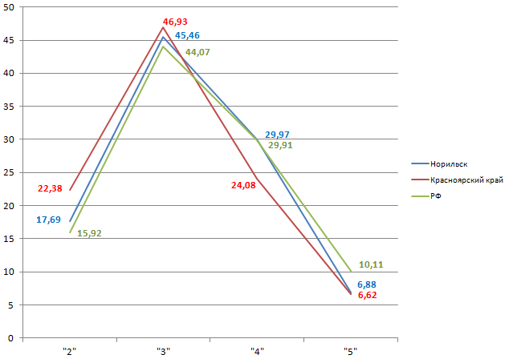

Диаграмма 2
Динамика показателей качества ВПР7 по английскому языку

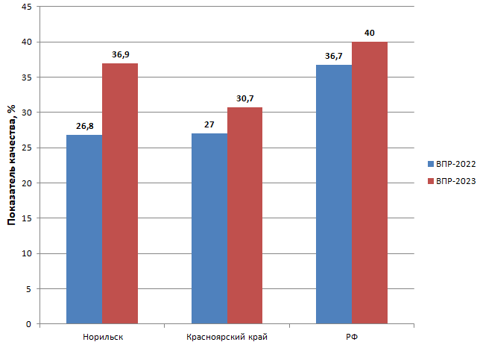
Таким образом, по итогам проведения ВПР7 2023 года показатель качества составил 36,9%, что выше муниципального показателя качества ВПР7 2022 года на 10,1%, выше на 6,2% регионального показателя и ниже на 3,1%, чем в Российской Федерации.
Диаграмма 3
Динамика показателей успеваемости ВПР7 по английскому языку
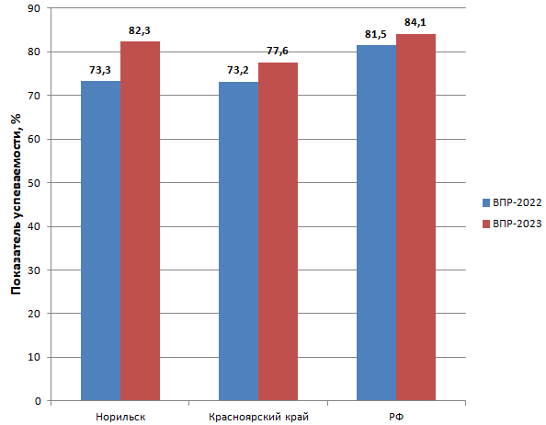

Показатель успеваемости по итогам проведения ВПР7 2023 года составил 82,3%, что выше муниципального показателя успеваемости ВПР7 2022 года на 9%, выше на 4,7% регионального показателя и ниже на 1,8%, чем в Российской Федерации.
Таким образом, с ВПР7 не справились 17,69% обучающихся 7-х классов, в 2022 году таких школьников было 26,72%.
Результаты выполнения ВПР7 обучающимися образовательных организаций города Норильска представлены в таблице 3.
Таблица 3
Результаты выполнения ВПР7
обучающимися образовательных организаций города Норильска
Предмет | АНГЛИЙСКИЙ ЯЗЫК-2023
МБ(А)ОУ | 7 класс
МБ(А)ОУ | Количество обучающихся, выполнявших ВПР | "2" | "3" | "4" | "5" | Средний балл | Успеваемость, % | Качество, %
Гимназия № 1 | 103 | 44,66 | 34,95 | 16,5 | 3,88 | 2,8 | 55,3 | 20,4
Гимназия № 4 | 55 | 0 | 47,27 | 36,36 | 16,36 | 3,7 | 100,0 | 52,7
Гимназия № 5 | 85 | 8,24 | 51,76 | 32,94 | 7,06 | 3,4 | 91,8 | 40,0
Гимназия № 7 | 85 | 4,71 | 32,94 | 45,88 | 16,47 | 3,7 | 95,3 | 62,4
Гимназия № 11 | 45 | 2,22 | 24,44 | 37,78 | 35,56 | 4,1 | 97,8 | 73,3
Гимназия № 48 | 55 | 1,82 | 30,91 | 52,73 | 14,55 | 3,8 | 98,2 | 67,3
Лицей № 3 | 53 | 13,21 | 45,28 | 30,19 | 11,32 | 3,4 | 86,8 | 41,5
СШ № 1 | 55 | 14,55 | 40 | 34,55 | 10,91 | 3,4 | 85,5 | 45,5
СШ № 3 | 44 | 9,09 | 40,91 | 43,18 | 6,82 | 3,5 | 90,9 | 50,0
СШ № 6 | 74 | 14,86 | 44,59 | 32,43 | 8,11 | 3,3 | 85,1 | 40,5
СШ № 8
СШ № 9 | 63 | 19,05 | 60,32 | 20,63 | 0 | 3,0 | 81,0 | 20,6
СШ № 13 | 76 | 25 | 44,74 | 30,26 | 0 | 3,1 | 75,0 | 30,3
СШ № 14 | 28 | 0 | 39,29 | 46,43 | 14,29 | 3,8 | 100,0 | 60,7
СШ № 16 | 41 | 9,76 | 58,54 | 31,71 | 0 | 3,2 | 90,2 | 31,7
СШ № 17 | 38 | 0 | 47,37 | 50 | 2,63 | 3,6 | 100,0 | 52,6
СШ № 20 | 60 | 21,67 | 50 | 21,67 | 6,67 | 3,1 | 78,3 | 28,3
СШ № 21 | 38 | 0 | 55,26 | 34,21 | 10,53 | 3,6 | 100,0 | 44,7
СШ № 23 | 53 | 9,43 | 50,94 | 35,85 | 3,77 | 3,3 | 90,6 | 39,6
СШ № 24 | 11 | 54,55 | 36,36 | 9,09 | 0 | 2,5 | 45,5 | 9,1
СШ № 27 | 55 | 18,18 | 45,45 | 30,91 | 5,45 | 3,2 | 81,8 | 36,4
СШ № 28 | 74 | 22,97 | 43,24 | 28,38 | 5,41 | 3,2 | 77,0 | 33,8
СШ № 29 | 41 | 14,63 | 70,73 | 12,2 | 2,44 | 3,0 | 85,4 | 14,6
СШ № 30 | 63 | 4,76 | 61,9 | 31,75 | 1,59 | 3,3 | 95,2 | 33,3
СШ № 31 | 62 | 4,84 | 48,39 | 37,1 | 9,68 | 3,5 | 95,2 | 46,8
СШ № 32 | 46 | 82,61 | 15,22 | 2,17 | 0 | 2,2 | 17,4 | 2,2
СШ № 33 | 62 | 38,71 | 38,71 | 22,58 | 0 | 2,8 | 61,3 | 22,6
СШ № 36 | 60 | 6,67 | 38,33 | 41,67 | 13,33 | 3,6 | 93,3 | 55,0
СШ № 37 | 50 | 8 | 38 | 44 | 10 | 3,6 | 92,0 | 54,0
СШ № 38 | 85 | 24,71 | 55,29 | 15,29 | 4,71 | 3,0 | 75,3 | 20,0
СШ № 39 | 46 | 47,83 | 43,48 | 8,7 | 0 | 2,6 | 52,2 | 8,7
СШ № 40 | 50 | 6 | 46 | 44 | 4 | 3,5 | 94,0 | 48,0
СШ № 41 | 63 | 12,7 | 46,03 | 36,51 | 4,76 | 3,3 | 87,3 | 41,3
СШ № 42 | 43 | 16,28 | 46,51 | 27,91 | 9,3 | 3,3 | 83,7 | 37,2
СШ № 43 | 51 | 39,22 | 56,86 | 3,92 | 0 | 2,6 | 60,8 | 3,9
СШ № 45 | 49 | 18,37 | 61,22 | 18,37 | 2,04 | 3,0 | 81,6 | 20,4
В МБОУ «СШ № 14, 17, 21» и МАОУ «Гимназия № 4» показатель успеваемости составил 100%. Самый низкий показатель успеваемости по итогам ВПР7 (17,4%) в МБОУ «СШ № 32». В МБОУ «СШ № 9, 13, 20, 24, 27, 28, 32, 33, 38, 39, 43, 45», «Гимназия № 1» показатель успеваемости ниже муниципального (82,3%) (диаграмма 4).
В МБОУ «СШ № 9, 13, 20, 27, 32, 33, 38, 39», «Гимназия № 1» продемонстрировали показатель успеваемости ВПР7 ниже муниципального и в 2022 году, а в МБОУ «СШ № 9, 13, 32, 38, 39», «Гимназия № 1» показатель успеваемости ВПР7 ниже муниципального в течение трех последних лет.
Диаграмма 4
Показатели успеваемости по результатам выполнения ВПР7
обучающимися МБ(А)ОУ г. Норильска
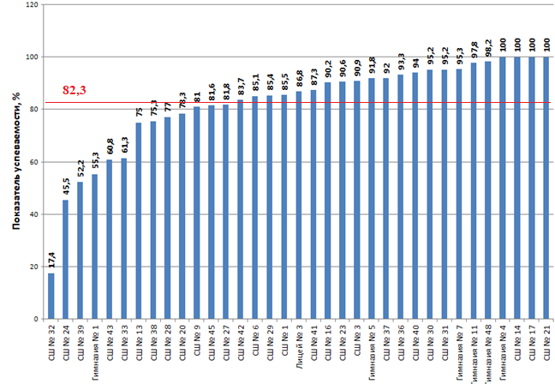
Самый высокий показатель качества по итогам ВПР7 в МБОУ «Гимназия № 11» (73,3%), самый низкий (2,2%) – в МБОУ «СШ № 32». В МБ(А)ОУ «СШ № 9, 13, 16, 20, 24, 27, 28, 29, 30, 32, 33, 38, 39, 43, 45», «Гимназия № 1» показатель качества ниже муниципального показателя (36,9%) (диаграмма 5).
МБОУ «СШ № 9, 13, 16, 20, 24, 27, 29, 32, 33, 38, 39, 45», «Гимназия № 1» продемонстрировали показатель качества ВПР7 ниже муниципального и в 2022 году, а в МБОУ «СШ № 9, 13, 16, 24, 29, 32, 33, 39, 45», «Гимназия № 1» показатель качества ВПР7 ниже муниципального в течение трех последних лет.
Диаграмма 5
Показатели качества по результатам выполнения ВПР7
обучающимися МБ(А)ОУ г. Норильска
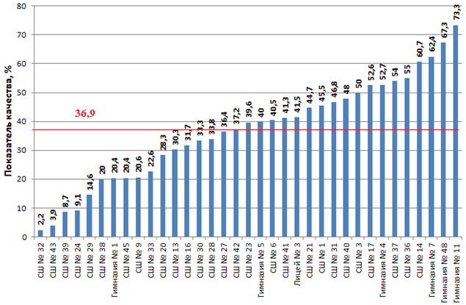
Информация о сравнении отметок, полученных обучающимися за выполнение ВПР7, и текущей успеваемости по английскому языку представлена на диаграмме 6.
Диаграмма 6
Сравнение отметок обучающихся по результатам ВПР7
с отметками по журналу
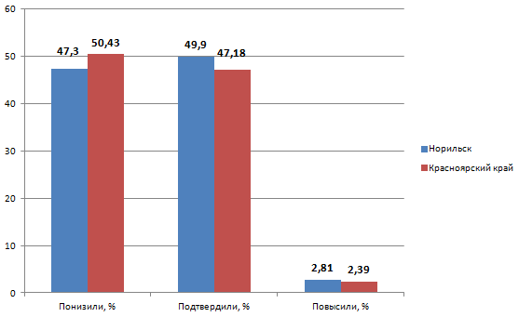
Только 49,9% обучающихся подтвердили отметки по английскому языку, что на 2,72% выше регионального показателя; 47,3% обучающихся получили более низкие отметки, что на 3,13% ниже регионального показателя; 2,81% получили более высокие отметки по сравнению с текущей успеваемостью по предмету, что на 0,42% выше регионального показателя.
В таблице 4 представлена информация о достижении планируемых результатов на основании выполнения заданий обучающимися 7-х классов.
Таблица 4
Достижение планируемых результатов по итогам ВПР7
№ | Проверяемые умения | Уровень сложности | РФ | Красноярский край | город Норильск
1 | Аудирование с пониманием запрашиваемой информации в прослушанном тексте. | Б | 60,19 | 55,16 | 56,82
2 | Осмысленное чтение текста вслух. | Б | 59,81 | 54,99 | 54,43
3К1 | Говорение (монологическая  речь): описание фотографии. Решение коммуникативной задачи. | Б + | 57,07 | 50,56 | 51,4
3K2 | Говорение (монологическая  речь): описание фотографии. Организация текста. |  | 52,05 | 46,37 | 46,71
3К3 | Говорение (монологическая  речь): описание фотографии. Лексико-грамматическая правильность речи. |  | 43,16 | 37,76 | 38,63
3К4 | Говорение (монологическая  речь): описание фотографии. Произносительная сторона речи. |  | 45,91 | 41,03 | 40,57
4 | Чтение с пониманием основного содержания прочитанного текста. | Б | 68,28 | 63,04 | 70,55
5 | Навыки оперирования языковыми средствами в коммуникативно значимом контексте: грамматические формы. | Б | 60,53 | 54,91 | 61,89
6 | Навыки оперирования языковыми средствами в коммуникативно значимом контексте: лексические единицы. | Б | 58,97 | 52,67 | 61,14
Всего заданий – 6, из них по уровню сложности: Б – 5, Б+ – 1.
Время выполнения проверочной работы – 45 мин.
Максимальный первичный балл – 30.
В целом по муниципалитету результаты выполнения семиклассниками ВПР7 по английскому языку более высокие, чем в прошлом учебном году. Увеличился процент выполнения всех заданий ВПР7.
Следует обратить особое внимание на муниципальные показатели выполнения заданий ВПР7, которые составляют менее 60% (выделены зеленым цветом в таблице 4), а также на муниципальные показатели, которые меньше федеральных и региональных показателей.
По двум блокам проверяемых умений (№ 2, 3К4) муниципальные показатели ниже региональных и федеральных показателей, по четырём блокам (№ 1, 3К1, 3К2, 3К3) – выше региональных, но ниже федеральных показателей, по трём блокам (№ 4, 5, 6) – выше региональных и федеральных показателей.
Наиболее устойчивые умения сформированы в таком виде речевой деятельности, как чтение с пониманием основного содержания прочитанного текста (задание 4) – 70,55%.
Успешно справились обучающиеся с заданиями 5 (навыки оперирования языковыми средствами в коммуникативно значимом контексте: грамматические формы – 61,89%) и 6 (навыки оперирования языковыми средствами в коммуникативно значимом контексте: лексические единицы – 61,14%).
Наибольшие затруднения у учащихся вызвало задание 3 (говорение) по всем 4 критериям, особенно по критерию «Лексико-грамматическая правильность речи» (38,63%). Это показывает, что умения строить тематическое монологическое высказывание с опорой на план и визуальную информацию, навыки оперирования лексическими и грамматическими единицами в коммуникативно значимом контексте, произносительные навыки слабо сформированы, высказывания обучающихся не вполне связные и логичные, присутствуют лексико-грамматические и фонетические ошибки, препятствующие коммуникации.
Анализ результатов ВПР по английскому языку в 7 классах выявил невысокий процент выполнения учащимися заданий по аудированию (56,82%), осмысленному чтению текста вслух (54,43%).
С целью преодоления предметных дефицитов обучающихся учителям английского языка рекомендуется:
- Провести анализ результатов ВПР, определив проблемные поля в виде несформированных планируемых результатов для каждого обучающегося по предмету.
- Применять индивидуальный и дифференцированный подходы с учетом различных уровней языковой подготовки учащихся.
- При работе с обучающимися, имеющими низкий уровень подготовки, рекомендуется в первую очередь обратить внимание на проработку всех базовых языковых и речевых навыков и умений, а также метапредметных регулятивных навыков и умений.
- Использовать технологии системно-деятельностного подхода и методики коммуникативного и интерактивного обучения с целью достижения качественных результатов и коррекции выявленных в ходе ВПР дефицитов.
- Перенести акцент с выполнения репродуктивных заданий на задания продуктивные.
- Проводить урок на английском языке, создавать на уроке естественные коммуникативные ситуации, повышать мотивацию учащихся и их интерес к изучению иностранного языка.
- Осуществлять переход от подготовленного изложения предложенного текста к самостоятельному связному монологическому высказыванию на английском языке с опорой на предварительно предоставленный набор необходимых лексико-грамматических структур.
- Использовать в полной мере на уроках английского языка дидактическую и
методическую систему УМК по английскому языку, создавая комфортные условия
для освоения языкового материала и решения коммуникативных задач обучения.
- Практиковать использование заданий в формате ВПР на уроках английского языка.

АНГЛИЙСКИЙ ЯЗЫК 11 класс

В ВПР по английскому языку в 11 классе (далее – ВПР11) в режиме апробации приняли участие 120 обучающихся из 3 МБ(А)ОУ города Норильска. Работа по английскому языку проводилась в компьютерной форме.
Результаты выполнения ВПР11 представлены в таблице 5 и на диаграммах 7, 8, 9.
Таблица 5
Результаты ВПР 11
 | Количество обучающихся, выполнявших ВПР | "2" | "3" | "4" | "5" | Средний балл | Успеваемость, % | Качество, %
Норильск | 120 | 6,67 | 30 | 32,5 | 30,83 | 3,9 | 93,3 | 63,3
Красноярский край | 1786 | 6,77 | 29 | 39,59 | 24,64 | 3,8 | 93,2 | 64,2
РФ | 97268 | 4,9 | 22,28 | 40,77 | 32,05 | 4,0 | 95,1 | 72,8
Диаграмма 7
Результаты ВПР11 по английскому языку
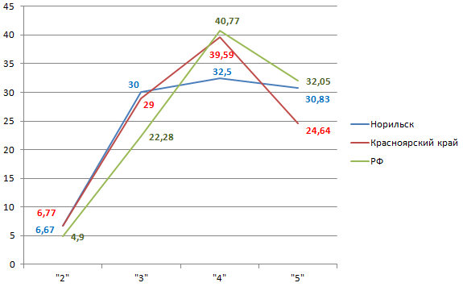
Диаграмма 8
Динамика показателей качества ВПР11 по английскому языку
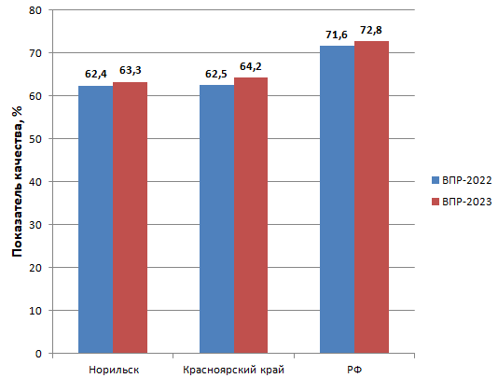
Таким образом, по итогам проведения ВПР11 2023 года показатель качества составил 63,3%, что выше муниципального показателя качества ВПР11 2022 года на 0,9%, ниже на 0,9% регионального показателя и ниже на 9,5%, чем в Российской Федерации.
Диаграмма 9
Динамика показателей успеваемости ВПР 11 по английскому языку
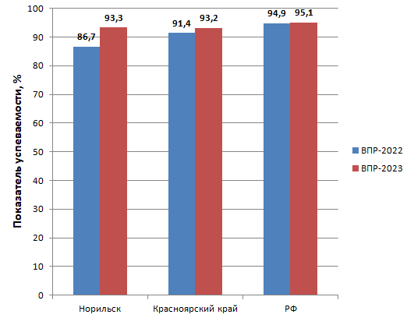

Показатель успеваемости по итогам проведения ВПР11 2023 года составил 93,3%, что выше муниципального показателя успеваемости ВПР11 2022 года на 6,6%, выше на 0,1% регионального показателя и ниже на 1,8%, чем в Российской Федерации.
Таким образом, с ВПР11 не справились 6,67% обучающихся 11-х классов, в 2022 году таких школьников было 13,3%.
Результаты выполнения ВПР11 обучающимися образовательных организаций города Норильска представлены в таблице 6.
Таблица 6
Результаты выполнения ВПР11
обучающимися образовательных организаций города Норильска
Предмет | АНГЛИЙСКИЙ ЯЗЫК-2023
МБ(А)ОУ | 11 класс
МБ(А)ОУ | Количество обучающихся, выполнявших ВПР | "2" | "3" | "4" | "5" | Средний балл | Успеваемость, % | Качество, %
Гимназия № 48 | 40 | 5 | 22,5 | 32,5 | 40 | 4,1 | 95,0 | 72,5
Лицей № 3 | 39 | 10,26 | 35,9 | 28,21 | 25,64 | 3,7 | 89,7 | 53,9
СШ № 1 | 41 | 4,88 | 31,71 | 36,59 | 26,83 | 3,9 | 95,1 | 63,4
Самый высокий показатель успеваемости по итогам ВПР11 в МБОУ «СШ № 1» (95,1%), самый низкий – в МБОУ «Лицей № 3» (89,7%, что ниже муниципального показателя на 3,6%) (диаграмма 10).
Диаграмма 10
Показатели успеваемости по результатам выполнения ВПР11
обучающимися МБ(А)ОУ г. Норильска
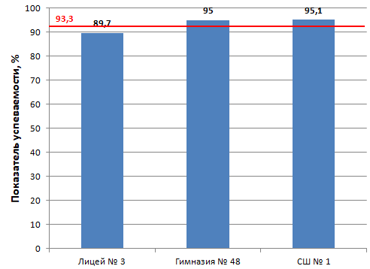

Самый высокий показатель качества по итогам ВПР11 в МАОУ «Гимназия № 48» (72,5%), самый низкий – в МБОУ «Лицей № 3» (53,9%, что ниже муниципального показателя на 9,4%) (диаграмма 11).
Диаграмма 11
Показатели качества по результатам выполнения ВПР11
обучающимися МБ(А)ОУ г. Норильска
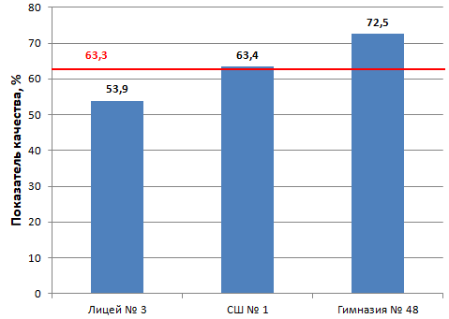
Информация о сравнении отметок, полученных обучающимися за выполнение ВПР 11, и текущей успеваемости по английскому языку представлена на диаграмме 12.

Диаграмма 12
Сравнение отметок обучающихся по результатам ВПР11
с отметками по журналу
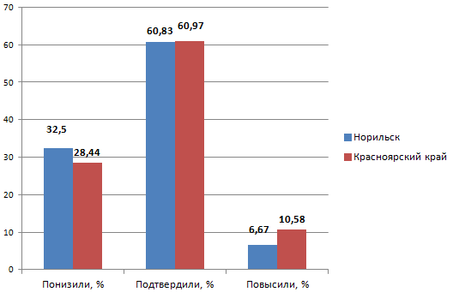

Подтвердили отметки по английскому языку 60,83% обучающихся, что на 0,14% ниже регионального показателя; 32,5% обучающихся получили более низкие отметки, что на 4,1% выше регионального показателя; 6,67% получили более высокие отметки по сравнению с текущей успеваемостью по предмету, что на 3,91% ниже регионального показателя.
В таблице 7 представлена информация о достижении планируемых результатов на основании выполнения заданий обучающимися 11-х классов.
Таблица 7
Достижение планируемых результатов по итогам ВПР 11
№  п/п | Проверяемые умения | Уровень сложности | РФ | Красноярский край | город Норильск
1 | Аудирование: понимание в прослушанном тексте запрашиваемой информации | П | 66,59 | 60,85 | 63,17
2 | Чтение: понимание основного содержания текста | Б | 82,21 | 80,73 | 80,5
3 | Грамматические навыки | Б | 65,77 | 64,12 | 62,78
4 | Лексико-грамматические навыки | Б | 68,83 | 66,73 | 65,56
5K1 | Осмысленное чтение текста вслух. Интонирование | Б | 83,44 | 76,09 | 81,67
5K2 | Осмысленное чтение текста вслух. Произношение  слов из приведенного списка. | Б | 59,63 | 50,34 | 69,58
6K1 | Тематическое моноло-гическое высказывание (описание выбранной фотографии). Решение  коммуникативной  задачи | Б | 49,81 | 42,76 | 47,5
6K2 | Тематическое моноло-гическое высказывание (описание выбранной фотографии). Организация  высказывания | Б | 51,97 | 42,36 | 44,17
6K3 | Тематическое монологи-ческое высказывание (описание выбранной фотографии). Языковое оформление  высказывания | Б | 40,45 | 32,61 | 35,83
Всего заданий – 6, из них по уровню сложности: Б – 5, П – 1.
Время выполнения проверочной работы – 65 мин.
Максимальный первичный балл – 32.
В целом по муниципалитету результаты выполнения одиннадцатиклассниками ВПР11 по английскому языку более высокие, чем в прошлом учебном году. Увеличился процент выполнения всех заданий ВПР11, за исключением блока 5К1 (осмысленное чтение текста вслух; интонирование), успешность по которому снизилась на 1,06%, при этом данный показатель остался самым высоким, как и в прошлом году.
Следует обратить особое внимание на муниципальные показатели выполнения заданий ВПР11, которые составляют менее 60% (выделены зеленым цветом в таблице 7), а также на муниципальные показатели, которые меньше федеральных и региональных показателей.
По трём блокам проверяемых умений (№ 2, 3, 4) муниципальные показатели ниже региональных и федеральных показателей, по пяти блокам (№ 1, 5К1, 6К1, 6К2, 6К3) – выше региональных, но ниже федеральных показателей, по одному блоку (№ 5К2) – выше региональных и федеральных показателей.
Устойчивые умения сформированы в таком виде речевой деятельности, как чтение с пониманием основного содержания прочитанного текста (80,5%).
Относительно неплохо справились обучающиеся с заданиями 1 (аудирование: понимание в прослушанном тексте запрашиваемой информации – 63,17%), 3 (грамматические навыки – 62,78%), 4 (лексико-грамматические навыки – 65,56%) и 5К2 (осмысленное чтение текста вслух: произношение слов из приведенного списка – 69,58%).
Наибольшие затруднения (процент выполнения 47,5% и менее) у учащихся вызвало задание 6 (тематическое монологическое высказывание) по всем трём критериям, особенно по критерию «Языковое оформление высказывания» (35,83%). Это свидетельствует о том, что умения связно и логично строить тематическое монологическое высказывание, оперировать лексическими и грамматическими единицами в коммуникативно значимом контексте слабо сформированы.
С целью преодоления предметных дефицитов обучающихся учителям английского языка рекомендуется:
1. Обратить внимание на требования к проверяемым умениям и навыкам выпускников при подготовке обучающихся к ВПР 11 по английскому языку.
2. На уроках английского языка предлагать обучающимся работать с заданиями, аналогичными заданию 6, формируя умение тематического монологического высказывания (описание выбранной фотографии).
3. В целях повышения результативности обратить внимание на отработку грамматических навыков, умения извлекать необходимую/запрашиваемую информацию из различных аудиотекстов соответствующей тематики.
4. Использовать в образовательном процессе типовые задания для подготовки к ВПР 11 по английскому языку.
5. Повышать уровень сформированности умения анализировать использование грамматических конструкций и отбор лексических единиц в соответствии с коммуникативными задачами, совершенствовать навыки употребления лексико-грамматического материала в коммуникативно значимом контексте;
6. Использовать разные стратегии в зависимости от поставленной коммуникативной задачи.

ВЫВОДЫ.
- Результаты ВПР по английскому языку показали, что учащиеся 7 классов продемонстрировали низкий уровень владения базовыми знаниями по английскому языку (17,69% обучающихся не справились с заданиями ВПР7, 45,46% получили отметку «3»), учащиеся 11 классов продемонстрировали удовлетворительный уровень знаний (показатель успеваемости составил 93,3%, показатель качества – 63,3).
- Показатель успеваемости на 11% выше в параллели 11-х классов (93,3%), чем в параллели 7-х классов (82,3%).
- Показатель качества значительно выше (на 26,4%) в параллели 11-х классов (63,3%), чем в параллели 7-х классов (36,9%).
- Отмечается рост показателей успеваемости и качества ВПР-2023 и 7-х, и в 11-х классах. Самое большое повышение показателей в параллели 7-х классов (по сравнению с 2022 годом качество повысилось на 10,1%, успеваемость – на 9%).
- В 7-х и 11-х классах показатели успеваемости по результатам ВПР-2023 выше региональных, но ниже федеральных показателей. Показатели качества в 11-х классах ниже региональных и федеральных показателей, в 7-х классах – выше региональных, но ниже федеральных показателей.
- Анализ соответствия текущих отметок и отметок за ВПР свидетельствует о том, что процент подтвердивших отметки по журналу выше на 10,93% в 11 классах по сравнению с 7 классами; процент учащихся, понизивших свою отметку на ВПР, больше на 14,8% в 7 классах; процент учащихся, повысивших свою отметку на ВПР, больше на 3,86% в 11 классах.
- Почти по всем блокам проверяемого содержания ВПР7 и ВПР11 показатели выполнения заданий обучающимися МБ(А)ОУ города Норильска выше прошлогодних показателей.
- Наиболее устойчивые умения у обучающихся 7-х и 11-х классов сформированы в таком виде речевой деятельности, как чтение с пониманием основного содержания прочитанного текста.
- Наибольшие затруднения у обучающихся 7-х и 11-х классов вызвало задание, связанное с описанием фотографии.

ПРЕДЛОЖЕНИЯ:
МБУ «Методический центр»:
- Довести до сведения учителей иностранного языка результаты анализа ВПР 2023 года. Ознакомить педагогов с представленным аналитико-методическим материалом, обращая особое внимание на пробелы в подготовке школьников при выполнении заданий проверочной работы.
- Запланировать в 2023–2024 учебном году семинары-практикумы по рассмотрению проблемных вопросов методики и практики преподавания курса иностранного языка, выявленных по результатам анализа выполнения ВПР обучающимися МБ(А)ОУ г. Норильска весной 2023 года.
- Привлечь к проведению семинаров учителей иностранного языка, обучающиеся которых продемонстрировали высокие показатели качества и успеваемости по результатам ВПР.
- Организовать работу с учителями иностранного языка тех МБ(А)ОУ, обучающиеся которых продемонстрировали низкие показатели качества и успеваемости по итогам ВПР. Работу спланировать с учетом результатов ВПР МБ(А)ОУ, выявленных профессиональных дефицитов учителей и уровня достижения планируемых результатов обучения школьников.
- Запланировать семинары-практикумы для руководителей ШМО и заместителей директоров по вопросам проведения анализа результатов ВПР и использования результатов анализа ВПР в организации образовательной деятельности МБ(А)ОУ.

Администрации МБ(А)ОУ:
- Организовать проведение анализа результатов ВПР-2023.
- Ознакомить педагогов с представленным аналитико-методическим материалом, обращая особое внимание:
  - на пробелы в подготовке школьников при выполнении заданий ВПР по английскому языку;
  - на обязательную организацию диагностики и мониторинга знаний и умений обучающихся;
  - на планирование работы учителя с группами школьников с различным уровнем подготовки по английскому языку;
  - на организацию обобщающего повторения в 7 и 11-х классах.
- Определить на основании анализа результатов ВПР-2023 в МБ(А)ОУ проблемные точки в подготовке обучающихся по английскому языку и спланировать работу по их устранению.
- При составлении и проведении административных проверочных работ учесть результаты ВПР-2023, сделать акцент на заданиях, с которыми учащиеся плохо справились. Чтобы результаты школьных работ и ВПР были сопоставимы, административные проверочные работы должны иметь такую же структуру, как и ВПР.
- Включить в план внутришкольного контроля мероприятия, которые позволят оценить, насколько ученики лучше стали справляться с заданиями, сходными с заданиями ВПР.
- Уделить внимание обучению педагогов, повышению их квалификации: направить учителей на КПК, треки, конференции, круглые столы и т.д.
- Провести анализ эффективности принятых мер по организации образовательного процесса в общеобразовательном учреждении на уровне основного общего образования на основе результатов ВПР в конце 2023-2024 учебного года.
- Усилить информационно-образовательную работу среди учащихся и родителей в связи с подготовкой к ВПР 2024 года.

Учителям иностранного языка МБ(А)ОУ:
  - Провести анализ результатов ВПР по иностранному языку для каждого обучающегося, каждого класса, каждой параллели. В результате проведенного анализа определить проблемные поля, дефициты в виде несформированных планируемых результатов для каждого обучающегося, класса, параллели на основе данных о выполнении каждого из заданий. Результаты такого анализа оформить в виде аналитических справок. В соответствии с этим выработать стратегию ликвидации дефицитов в подготовке по иностранному языку.
  - Внести в соответствующие разделы рабочей программы (планируемые результаты, содержание учебного предмета, тематическое планирование с указанием количества часов, отводимых на освоение каждой темы) необходимые изменения, направленные на формирование и развитие несформированных умений, видов деятельности, характеризующих достижение планируемых результатов освоения основной образовательной программы основного общего образования, которые содержатся в обобщенном плане варианта проверочной работы по иностранному языку.
  - Внести изменения в технологические карты учебных занятий с указанием методов обучения, организационных форм обучения, средств обучения, современных педагогических технологий, позволяющих осуществлять образовательный процесс, направленный на эффективное формирование умений, видов деятельности, характеризующих достижение планируемых результатов освоения основной образовательной программы основного общего образования, которые не сформированы у обучающихся и содержатся в обобщенном плане варианта проверочной работы по иностранному языку.
  - Разработать индивидуальные образовательные маршруты, направленные на коррекцию и достижение планируемых образовательных результатов обучающихся по предмету.
  - Регулярно организовывать проведение диагностических работ по пройденным разделам предмета с целью выявления затруднений, которые остались у обучающихся.
  - Учить школьников приёмам самоконтроля.
  - Развивать наряду с речевой, языковой и социокультурной компетенциями компенсаторную и общеучебную компетенции для формирования рефлексивных навыков учащихся при анализе и коррекции допущенных ошибок.
  - При подготовке обучающихся к аудированию:
- развивать наряду с речевой, языковой и социокультурной компетенциями компенсаторную и общеучебную компетенции;
- развивать все механизмы аудирования и обучать стратегиям выполнения заданий по аудированию.
- При подготовке обучающихся к чтению текста вслух:
- проводить систематические упражнения на тренировку фонетических навыков;
- использовать аутентичные аудиозаписи как эталон правильного произношения;
- включать короткие тексты для отработки на уроках и в качестве домашнего задания, регулярно проводить коррекцию допускаемых ошибок.
10. При подготовке обучающихся к говорению:
- тренировать спонтанную речь обучающихся, отрабатывать актуальные коммуникативные ситуации в рамках программного предметного содержания;
- приучать обучающихся внимательно читать текст задания, обращая особое внимание на выделяемые элементы содержания и ограничители (пункты плана) и объем монолога (время);
- учить обучающихся строить высказывание в соответствии с данным планом;
- показывать на примерах, какой должна быть развернутая аргументация;
- давать образцы правильно выполненных заданий и заданий с коммуникативными и языковыми ошибками, анализировать эти ошибки и показывать, как их можно избежать;
- показывать обучающимся, как анализировать ответы, в том числе те, которые записаны на цифровой носитель во время самостоятельной работы;
- просить обучающихся самостоятельно оценивать свои и чужие ответы.
- При подготовке обучающихся к чтению с пониманием основного содержания прочитанного текста:
- подбирать небольшие аутентичные тексты прагматического характера тексты с ориентацией на предметное содержание;
- для преодоления трудностей, связанных с пониманием информации в тексте, следует отмечать предложения, несущие главную информацию и предложения, несущие второстепенную, дополнительную информацию, выделять ключевые слова для поиска главной информации.
- При подготовке обучающихся к выполнению заданий по грамматике: ориентироваться на функциональное применение языковых форм, а также отрабатывать стратегии употребления грамматических форм, частей речи на связных текстах разных жанров, а не на отдельных предложениях.
- При подготовке обучающихся к выполнению заданий по лексике применять разные способы введения и семантизации лексики, использовать эффективные упражнения для ее закрепления (замена слова эквивалентом, перевод, толкование, контекст, синонимы, антонимы, словообразовательные элементы, способные обеспечивать языковую догадку и подвести к осмыслению).
- Использовать ресурсы сайта «СДАМ ГИА: РЕШУ ВПР, ОГЭ, ЕГЭ, ГВЭ и ЦТ» (https://sdamgia.ru) для подготовки обучающихся к ВПР 2024 и ликвидации затруднений обучающихся, выявленных в ходе анализа результатов ВПР 2023 по иностранному языку.

Методист МБУ «Методический центр» Т.В. Вдовина

